ВОЗНЕСЕНИЕ ГОСПОДНЕ
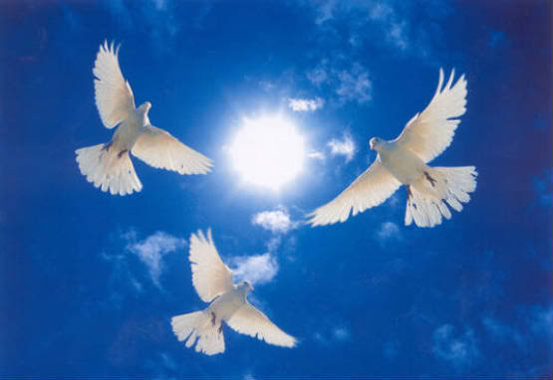
В четверг, 2 июня православная церковь празднует Вознесение Господне. Этот праздник относится к числу «двунадесятых», то есть самых великих праздников Православной Церкви. Название праздника отражает суть события – это Вознесение на Небо Господа нашего Иисуса Христа, завершение Его земного служения. Этот праздник празднуется всегда в 40-й день после Пасхи, в четверг 6-й недели по Пасхе.
Число 40 - не случайное. Во всей Священной истории это было время окончания великих подвигов. По закону Моисееву в 40-й день младенцы должны были приноситься родителями в храм, к Господу. И теперь в сороковой день после Воскресения, как бы после нового рождения, Иисус Христос должен был войти в небесный храм Своего Отца как Спаситель человечества.
Число сорок также символизирует время духовного испытания и земную жизнь. Сорок лет вел Моисей народ по пустыне в Обетованную Землю. Сорок дней постился Иисус Христос перед Евангельской проповедью. Сорок дней после Своего Воскресения Он пребывал на земле, являясь своим ученикам и апостолам, приготовляя их к принятию Божественной благодати и будущей проповеди Евангелия.
Победив смерть, это страшное последствие греха и дав тем самым возможность воскреснуть в славе, Господь вознес в Своем Лице человеческую природу, включая тело человека. Господь открыл каждому человеку возможность по всеобщем Воскресении вознестись в высшую обитель света к самому Престолу Всевышнего.
На сороковой день по Воскресении Господь, окруженный учениками, вышел из Иерусалима и направился к Елеонской горе. В прощальной беседе он говорил о чудодейственной силе, которую дает человеку вера. Некоторые недоумевают, почему теперь явственно не происходят те дивные знамения веры, о которых говорил Христос.
Существуют разные степени веры:
1. Вера, допускающая возможность и вероятность. Это вера рационалистов с подавленным и заглушенным религиозным чувством. Она похожа на мерцающий блеск звезд, которые не делают ночь светлой.
2. Другая степень веры – это убеждение человека, но не согретое любовью сердца. Она похожа на холодный и мертвый свет луны.
3. Наконец, та вера, которая включает в себя и соединяет воедино ум, чувство и волю человека, становится главной потребностью души, целью и содержанием его жизни, непрестанным горением его сердца. Такая вера подобна свету солнца, лучи которого несут тепло и жизнь. Такая вера – подвиг души, она – победоносна.
Мы, христиане, часть Его тела; если в нас есть свет Его веры, кротости, любви, смирения, сострадания к ближним, то мы причастны Его жизни. Церковь есть тело Христово, и насколько мы причастны Церкви, настолько близки к небу в земной жизни. Господь завещал ученикам при расставании пребывать в храме, прославляя Бога, пока не облекутся силою свыше, то есть благодатию Святаго Духа. И если мы чаще будем пребывать в храме Божием, «горе имея сердца», мы также сможем облечься этой Силой. Господь заповедал нам: «Где двое или трое собраны во имя Мое, там я посреди них», - и когда мы собираемся в Церкви, Господь присутствует здесь, в совершении таинств. И если мы, получая столько благ от Господа, не пожалевшего ради нашего спасения своей жизни, приявшего на Себя наши немощи и грехи, будем лениться ходить в Церковь, не будем каяться в грехах, соблюдать посты, то это будет говорить о нашем равнодушии к Господу, о некоем отвержении Бога.
Ведь, по Божественному великому замыслу о спасении человечества Христу надлежало вознестись в той же самой плоти, которую Он воспринял при своем рождестве. Став ходатаем между Богом и людьми и вознесшись, Он показал Отцу Свое безгрешное тело, изъязвленное нашим грехом, Свое тело Иисус принес на Кресте как чистую и непорочную жертву, дабы умилостивить Отца о наших грехах. Пророк Исаия говорит, что Христос взял на Себя, на Свои плечи, немощи наши и что язвами Его мы исцеляемся (Ис. 53). Взойдя к Престолу Славы на небо и сев одесную Бога и Отца, Христос и поныне несет на Своей человеческой плоти раны, которые нанесены Ему человеческим грехом, грехами каждого из нас. Он несет до скончания мира на Себе всю скорбь земли, всю боль и ужас людских грехов. Христос не сбросил все это при Воскресении и Вознесении, а остался Агнцем Божиим, приносящим Себя в жертву за спасение каждого из нас от сотворения мира до Своего второго пришествия.
Вознесение явилось завершением земной жизни Христа, а Второе пришествие будет завершением цикла земного бытия человечества. Вознесение имеет для нас нравственное значение. Мы должны помнить, что принадлежим не только земле, но и небу, не только времени, но и вечности, не только материи, но и духу. И, живя на земле, стараться мыслями и сердцем подниматься над всем низменным, грубочувственным и греховным.
Праздник Вознесения - это праздник Неба. НЕБО – это Царство Божие, это царство вечной жизни, царство истины, добра и красоты. Все это раскрыл, все это дарит нам Христос.
Ангелина

